МИНИСТЕРСТВО ЦИФРОВОГО РАЗВИТИЯ, СВЯЗИ И МАССОВЫХ КОММУНИКАЦИЙ
РОССИЙСКОЙ ФЕДЕРАЦИИ

Федеральное государственное бюджетное образовательное учреждение высшего образования
«Сибирский государственный университет телекоммуникаций и информатики»

Кафедра телекоммуникационных систем и вычислительных средств (ТС и ВС)

ОТЧЕТ
по дисциплине
«Основы систем мобильной связи»

по теме:

ЗАНЯТИЕ №4. ИЗУЧЕНИЕ КОРРЕЛЯЦИОННЫХ СВОЙСТВ ПОСЛЕДОВАТЕЛЬНОСТЕЙ, ИСПОЛЬЗУЕМЫХ ДЛЯ СИНХРОНИЗАЦИИ В СЕТЯХ МОБИЛЬНОЙ СВЯЗИ.

Студент:
Группа № ИА331 В.А. Павлова

Предподаватель:
В.Г. Дроздова

Новосибирск 2025 г.

СОДЕРЖАНИЕ

ЗАНЯТИЕ №4. ИЗУЧЕНИЕ КОРРЕЛЯЦИОННЫХ СВОЙСТВ ПОСЛЕДОВАТЕЛЬНОСТЕЙ, ИСПОЛЬЗУЕМЫХ ДЛЯ СИНХРОНИЗАЦИИ В СЕТЯХ МОБИЛЬНОЙ СВЯЗИ. . . . . . . . . . . . . . . . 3
  - Цель работы . . . . . . . . . . . . . . . . . . . . . . . . . . . . . . . . . . . . . . . . . . . . . . . . . . . . . . . . . . . 3
  - Задачи лабораторной работы . . . . . . . . . . . . . . . . . . . . . . . . . . . . . . . . . . . . . . . . 3

КРАТКИЕ ТЕОРЕТИЧЕСКИЕ СВЕДЕНИЯ . . . . . . . . . . . . . . . . . . . . . . . . . . . . . 4

- ХОД РАБОТЫ . . . . . . . . . . . . . . . . . . . . . . . . . . . . . . . . . . . . . . . . . . . . . . . . . . . . . . . . . . . . . . . 7
  - Исходные данные . . . . . . . . . . . . . . . . . . . . . . . . . . . . . . . . . . . . . . . . . . . . . . . . . . . . . 7
  - Последовательность Голда . . . . . . . . . . . . . . . . . . . . . . . . . . . . . . . . . . . . . . . . . . 7
  - Вычисление автокорреляции последовательностей Голда . . . . . . . 9
  - Генерация второй последовательности Голда 11
  - Вычисление взаимной корреляции 12

- ВЫВОДЫ И ОТВЕТЫ НА КОНТРОЛЬНЫЕ ВОПРОСЫ ........... . . . . . . . . . . . . . . . . . . . . . . . . . . . . . . . . . . . . . . . . . . . . . . . . . . . . . . . . . . . . . 13

- СКРИПТЫ .......... . . . . . . . . . . . . . . . . . . . . . . . . . . . . . . . . . . . . . . . . . . . . . . . . . . . . . . . . . . . . . . 16

ЗАНЯТИЕ №4. ИЗУЧЕНИЕ КОРРЕЛЯЦИОННЫХ СВОЙСТВ ПОСЛЕДОВАТЕЛЬНОСТЕЙ, ИСПОЛЬЗУЕМЫХ ДЛЯ
СИНХРОНИЗАЦИИ В СЕТЯХ МОБИЛЬНОЙ СВЯЗИ.

Цель работы

Получить представление о том, какие существуют псевдослучайные двоичные последовательности, какими корреляционными свойствами они обладают и как используются для синхронизации приемников и передатчи- ков в сетях мобильной связи.

Задачи лабораторной работы

    - Сгенерировать последовательность Голда на C/C++
    - Исследование автокорреляционных свойств.
    - Генерация второй последовательности Голда.
    - Анализ взаимной корреляции
    - Сравнительный анализ в Matlab
    - Визуализация результатов
    - Оформление отчета
      - титульный лист
      - содержание
      - цель и задачи работы
      - теоретические сведения
      - исходные данные
      - этапы выполнения работы со скриншотами и графиками
      - результирующие таблицы
      - ответы на контрольные вопросы
      - заключение
      - QR-код с ссылкой на репозиторий с кодом (git)

КРАТКИЕ ТЕОРЕТИЧЕСКИЕ СВЕДЕНИЯ

Псевдослучайные двоичные последовательности

Псевдослучайные двоичные последовательности (PN-sequences – PseudoNoise) – это частный случай псевдослучайных последовательностей, элементами которой являются только 2 возможных значения (1 и 0 или -1 и
+1). Такие последовательности очень часто используются в сетях мобильной связи.

Области применения PN-последовательностей
- Оценка вероятности битовой ошибки (BER – Bit Error Rate). В этом случае передатчик передает приемнику заранее известную PN- последовательность бит, а приемник анализируя значения бит на конкретных позициях, вычисляет количество искаженных бит и ве- роятность битовой ошибки в текущих радиоусловиях.
- Временная синхронизация между приемником и передат- чиком. Используя заранее известную синхронизирующую PN- последовательность (синхросигнал), приемник сравнивает полу- ченный сигнал с этой последовательностью на предмет «сходства»
- корреляции. При фиксации корреляционного пика осуществляется временная синхронизация.
- Расширение спектра. Используется для повышения эффективности передачи информации с помощью модулированных сигналов через канал с сильными линейными искажениями.

Свойства псевдослучайных битовых последовательностей
- Сбалансированность (balance) – число единиц и число нулей на любом интервале последовательности должно отличаться не более чем на одну.
- Цикличность. В каждом фрагменте псевдослучайной битовой по- следовательности примерно половину составляли циклы длиной 1, одну четверть – длиной 2, одну восьмую – длиной 3 и т.д.

- Корреляция. Корреляция оригинальной битовой последовательно- сти с ее сдвинутой копией должна быть минимальной. Автокорре- ляция этих последовательностей – это практически дельта-функция во временной области.

Генерация PN-последовательностей
Для генерации последовательностей можно использовать линейный че- тырехразрядный регистр сдвига с обратной связью, сумматора по модулю 2 и контуром обратной связи со входом регистра. Работа регистра тактируется синхроимпульсами и с каждым новым тактом осуществляется сдвиг битовой последовательности вправо.
Длина полученной последовательности равна 2^{m} − 1 = 15 – мак- симальное число различных состояний регистра, где m = 4 – число разрядов в сдвиговом регистре. Такие последовательности называются m- последовательностями (от англ. слова maximum – последовательности мак- симальной длины).

Автокорреляционная функция
Нормированная автокорреляционная функция псевдослучайного сиг- нала с длительностью символа, равной единице и периодом p = 2^{m} −1 может быть определена как:

R_{x}(τ ) =
1·{число различающихся бит при сравнении оригинальной и сдвинутой п
p
(1)

Автокорреляция для любого сдвига будет равна −1/15, и лишь в мо- мент полного совпадения всех элементов будет наблюдаться пик корреляци- онной функции R_{x}(τ = 0) = +1.
Чем длиннее последовательность, тем выше пик ее автокорреляцион- ной функции, и тем больше напоминает дельта-функцию. Чем острее авто- корреляционный пик, тем удобней использовать данные последовательности для решения проблем синхронизации в сетях мобильной связи.

Разновидности PN-последовательностей
M-последовательности – не единственные PN-последовательности, ис- пользуемые в системах мобильной связи. Существуют также:
- Коды Баркера
- Коды Голда
- Коды Касами
- Коды Уолша-Адамара

Коды Голда формируются путем суммирования по модулю 2 двух M- последовательностей одинаковой длины. Коды Касами также формируются из М-последовательностей путем взятия периодических выборок из этих по- следовательностей и суммированием их по модулю два. Данные коды обла- дают очень хорошими взаимокорреляционными свойствами.

ХОД РАБОТЫ

Исходные данные

- Номер группы: нечетный (используется схема с рисунка 4.5)
- Номер в журнале: 12
- Параметр x (5 бит): 01100 (десятичное 12)
- Параметр y (5 бит): 10011 (десятичное 19 = 12 + 7)

Последовательность Голда

Для нечетной группы используется схема, представленная на рисунке
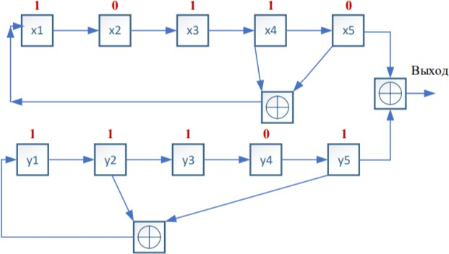
Рисунок 1 — Схема генерации последовательности Голда для нечетной группы

Последовательность Голда формируется путем сложения по модулю 2 двух M-последовательностей. Для нечетной группы используется схема с об- ратными связями:
- Регистр X: x_{new} = x₄ ⊕ x₅
- Регистр Y: y_{new} = y₃ ⊕ y₅
- Последовательность Голда: X ⊕ Y
M-последовательность - это псевдослучайная битовая последовательность, которая генерируется с помощью сдвигового регистра.

Код программы на C++:

#include <stdio.h>
#define LENGTH 31
#define N 5

void generate_x_sequence(int reg[], int output[]) { for (int i = 0; i < LENGTH; i++) {
output[i] = reg[N-1];
int new_bit = reg[3] ^ reg[4]; for (int j = N-1; j > 0; j--) {
reg[j] = reg[j-1];
}
reg[0] = new_bit;
}
}

void generate_y_sequence(int reg[], int output[]) { for (int i = 0; i < LENGTH; i++) {
output[i] = reg[N-1];
int new_bit = reg[2] ^ reg[4]; for (int j = N-1; j > 0; j--) {
reg[j] = reg[j-1];
}
reg[0] = new_bit;
}
}

Результат

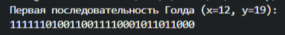

Рисунок 2 — Последовательность Голда

Вычисление автокорреляции последовательностей Голда

Автокорреляция показывает степень сходства последовательности с её сдвинутой копией:

R(τ ) =
совпадения − несовпадения

L

где совпадения — количество одинаковых битов в исходной и сдвинутой по- следовательностях, L = 31 - длина последовательности.

Код программы на C++:

double autocorrelation(int seq1[], int seq2[]) { int sum = 0;
for (int i = 0; i < LENGTH; i++) {
sum += (seq1[i] == seq2[i]) ? 1 : -1;
}
return (double)sum / LENGTH;
}

for (int shift = 0; shift < LENGTH; shift++) {
vector<int> shiftedGold = cyclic_shift(goldCode, shift);
double R_tau = autocorrelation(goldCode, shiftedGold); printf("%5d | %+8.3f\n", shift, R_tau);
}

Результат
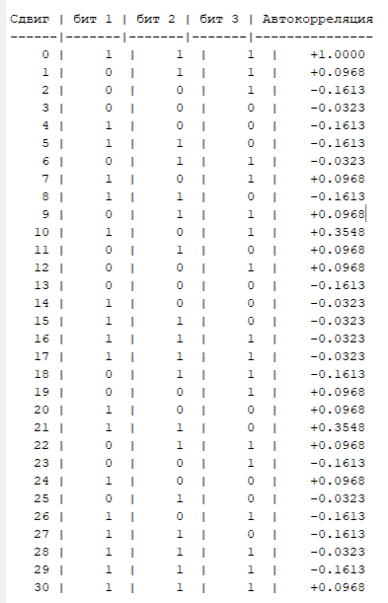
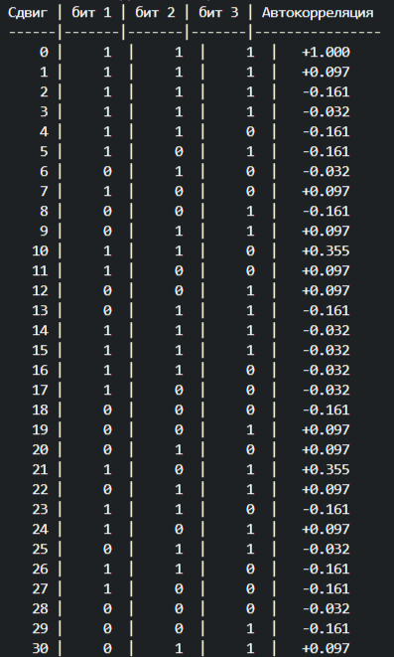

Рисунок 3 — Автокорреляция

Генерация второй последовательности Голда

Вторая последовательность формируется с параметрами:

– x = x + 1 = 13 = 01101
– y = y - 5 = 14 = 01110

Код программы на C++:

int x_reg2[N] = {0, 1, 1, 0, 1}; // x = 13
int y_reg2[N] = {0, 1, 1, 1, 0}; // y = 14

generate_x_sequence(x_reg2, x_seq2); generate_y_sequence(y_reg2, y_seq2);

for (int i = 0; i < LENGTH; i++) { gold_seq2[i] = x_seq2[i] ^ y_seq2[i];
}

Результат

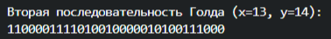
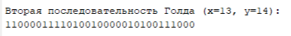
Рисунок 4 — Вторая последовательность Голда

Вычисление взаимной корреляции

Взаимная корреляция показывает степень сходства между двумя раз- ными последовательностями.

Код программы на C++:

double crossCorrelation = autocorrelation(gold_seq1, gold_seq2); printf("Взаимная корреляция: %.3f\n", crossCorrelation);

Результат

Рисунок 5 — Взаимная корреляция

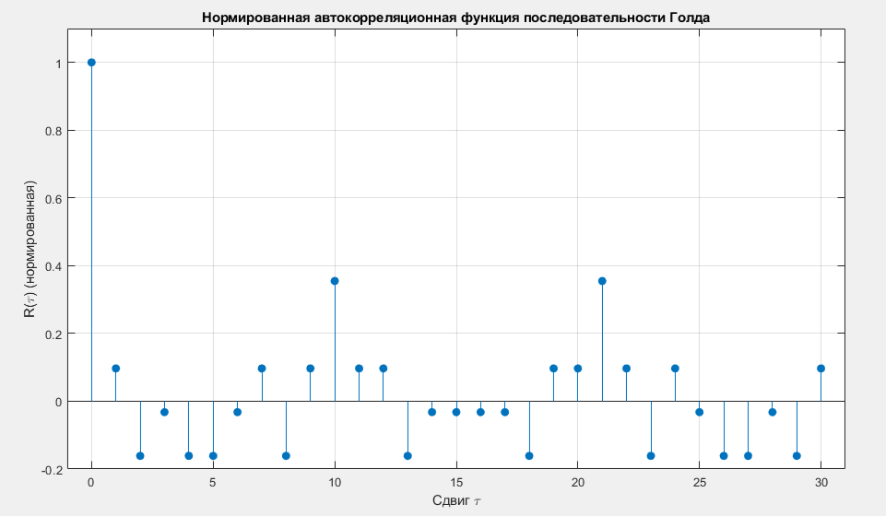

4 Выводы и ответы на контрольные вопросы
Выводы по практической работе
- Последовательности Голда обладают хорошими автокорреляционными свойствами: острый пик при нулевом сдвиге (R=+1.000) и низкие значения при других сдвигах (R≈-0.032)
- Взаимная корреляция между разными последовательностями Голда низкая (R=-0.161)
- Полученные результаты демонстрируют применимость последовательностей Голда для задач синхронизации в системах связи
- Результаты, полученные в MATLAB и C++, совпадают, что подтверждает корректность реализованных алгоритмов

Ответы на контрольные вопросы
1. Для чего в мобильных сетях могут использоваться псевдослучайные последовательности?
Псевдослучайные последовательности (PN-последовательности) используются в мобильных сетях для:
Кодового разделения каналов (CDMA)
Синхронизации передатчика и приемника
Скремблирования данных для обеспечения конфиденциальности
Снижения пиковой мощности сигнала
Уменьшения межсимвольной интерференции
2. Что значит положительная корреляция сигналов?
Положительная корреляция сигналов означает, что сигналы изменяются синхронно: при увеличении амплитуды одного сигнала наблюдается пропорциональное увеличение амплитуды другого сигнала. Коэффициент корреляции находится в диапазоне от 0 до +1.
3. Что такое корреляционный прием сигналов?
Корреляционный прием сигналов — это метод обнаружения и выделения полезного сигнала на фоне помех, основанный на вычислении корреляции между принятым сигналом и ожидаемым (эталонным) сигналом. Принцип работы:
Принятый сигнал сравнивается с набором эталонных сигналов
Вычисляются корреляционные интегралы
Сигнал считается обнаруженным, если корреляция превышает определенный порог
Метод обеспечивает оптимальное отношение сигнал/шум
4. Как вычисление корреляционных функций помогает синхронизироваться приемникам и передатчику в сетях мобильной связи?
Вычисление корреляционных функций решает следующие задачи синхронизации:
Обнаружение синхропоследовательности в принимаемом потоке данных
Определение временных границ (начало слотов, кадров)
Синхронизация по частоте и фазе
Разделение каналов в CDMA системах
Алгоритм синхронизации:
- Приемник вычисляет взаимную корреляцию между принимаемым сигналом и известной синхропоследовательностью
- Определяется момент времени, когда корреляция достигает максимума
- Этот момент принимается за начало временного интервала
- Процедура повторяется периодически для поддержания синхронизации
5. Какими свойствами обладают псевдослучайные битовые последовательности?
Псевдослучайные битовые последовательности обладают следующими свойствами:
Балансность: примерно равное количество нулей и единиц
Автокорреляция: острый пик при нулевом сдвиге и низкие значения при других сдвигах
Взаимная корреляция: низкая взаимная корреляция между различными последовательностями
Предсказуемость: могут быть воспроизведены при знании алгоритма генерации
Длинный период: последовательность повторяется через большое количество битов
6. Какие разновидности PN-последовательностей вам известны?
Известны следующие разновидности PN-последовательностей:
- Последовательности максимальной длины (m-последовательности)
- Коды Баркера
- Коды Голда
- Коды Касами
- Коды Уолша-Адамара

Скрипты
Скрипт 1
c
#include <stdio.h>
#define LENGTH 31#define N 5
// Генерация M-последовательностейvoid generate_x_sequence(int reg[], int output[]) {
for (int i = 0; i < LENGTH; i++) {
output[i] = reg[N - 1];
int new_bit = reg[3] ^ reg[4];
for (int j = N - 1; j > 0; j--) {
reg[j] = reg[j - 1];
}
reg[0] = new_bit;
}}
void generate_y_sequence(int reg[], int output[]) {
for (int i = 0; i < LENGTH; i++) {
output[i] = reg[N - 1];
int new_bit = reg[2] ^ reg[4];
for (int j = N - 1; j > 0; j--) {
reg[j] = reg[j - 1];
}
reg[0] = new_bit;
}}
// Циклический сдвигvoid cyclic_shift(int original[], int shifted[], int shift) {
for (int i = 0; i < LENGTH; i++) {
shifted[i] = original[(i + shift) % LENGTH];
}}
// Вычисление корреляцииdouble correlation(int seq1[], int seq2[]) {
int sum = 0;
for (int i = 0; i < LENGTH; i++) {
sum += (seq1[i] == seq2[i]) ? 1 : -1;
}
return (double)sum / LENGTH;}
int main() {
// Первая последовательность Голда (x=12, y=19)
int x_reg1[N] = {0, 1, 1, 0, 0};
int y_reg1[N] = {1, 0, 0, 1, 1};
int x_seq1[LENGTH], y_seq1[LENGTH], gold_seq1[LENGTH];

generate_x_sequence(x_reg1, x_seq1);
generate_y_sequence(y_reg1, y_seq1);

for (int i = 0; i < LENGTH; i++) {
gold_seq1[i] = x_seq1[i] ^ y_seq1[i];
}

printf("Первая последовательность Голда (x=12, y=19):\n");
for (int i = 0; i < LENGTH; i++) {
printf("%d", gold_seq1[i]);
}
printf("\n\n");

// Таблица автокорреляции
printf("Таблица автокорреляции первой последовательности:\n");
printf("Сдвиг | бит 1 | бит 2 | бит 3 | Автокорреляция\n");
printf("------|-------|-------|-------|----------------\n");

for (int shift = 0; shift < LENGTH; shift++) {
int shifted_seq[LENGTH];
cyclic_shift(gold_seq1, shifted_seq, shift);
double R_tau = correlation(gold_seq1, shifted_seq);

printf("%5d | %5d | %5d | %5d | %+8.3f\n",
shift, shifted_seq[0], shifted_seq[1], shifted_seq[2], R_tau);
}
printf("\n");

// Вторая последовательность Голда (x=13, y=14)
int x_reg2[N] = {0, 1, 1, 0, 1};
int y_reg2[N] = {0, 1, 1, 1, 0};
int x_seq2[LENGTH], y_seq2[LENGTH], gold_seq2[LENGTH];

generate_x_sequence(x_reg2, x_seq2);
generate_y_sequence(y_reg2, y_seq2);

for (int i = 0; i < LENGTH; i++) {
gold_seq2[i] = x_seq2[i] ^ y_seq2[i];
}

printf("Вторая последовательность Голда (x=13, y=14):\n");
for (int i = 0; i < LENGTH; i++) {
printf("%d", gold_seq2[i]);
}
printf("\n\n");

// Взаимная корреляция
double cross_correlation = correlation(gold_seq1, gold_seq2);
printf("Взаимная корреляция между последовательностями: %+8.3f\n", cross_correlation);

return 0;}
Скрипт 2
Matlab
%% Первая последовательность Голда (x=12, y=19)
x_reg1 = [0 1 1 0 0]; % x = 12
y_reg1 = [1 0 0 1 1]; % y = 19

m_x1 = generate_m_seq(x_reg1, 'x');
m_y1 = generate_m_seq(y_reg1, 'y');
gold1 = xor(m_x1, m_y1);
L = length(gold1); % 31

fprintf('Первая последовательность Голда (x=12, y=19):\n');
fprintf('%d', gold1);
fprintf('\n\n');

fprintf('Сдвиг | бит 1 | бит 2 | бит 3 | Автокорреляция\n');
fprintf('------+-------+-------+-------+----------------\n');

R_auto_norm = zeros(1, L);
for tau = 0:L-1
shifted = [gold1(L - tau + 1:end), gold1(1:L - tau)];
matches = sum(gold1 == shifted);
R_norm = (2 * matches - L) / L;
R_auto_norm(tau + 1) = R_norm;
fprintf('%5d | %5d | %5d | %5d | %+8.4f\n', ...
tau, shifted(1), shifted(2), shifted(3), R_norm);
end

%% Вторая последовательность Голда (x=13, y=14)
x_reg2 = [0 1 1 0 1]; % x = 13
y_reg2 = [0 1 1 1 0]; % y = 14

m_x2 = generate_m_seq(x_reg2, 'x');
m_y2 = generate_m_seq(y_reg2, 'y');
gold2 = xor(m_x2, m_y2);

fprintf('\nВторая последовательность Голда (x=13, y=14):\n');
fprintf('%d', gold2);
fprintf('\n\n');

%% Нормированная взаимная корреляция
matches_cross = sum(gold1 == gold2);
R_cross_norm = (2 * matches_cross - L) / L;
fprintf('Взаимная корреляция (нормированная): %+8.4f\n', R_cross_norm);

%% График
figure;
stem(0:L-1, R_auto_norm, 'filled');
title('Нормированная автокорреляционная функция последовательности Голда');
xlabel('Сдвиг \tau');
ylabel('R(\tau) (нормированная)');
grid on;
xlim([-1, L]);
ylim([-0.2, 1.1]);

function seq = generate_m_seq(state, type)
n = length(state);
seq = zeros(1, 2^n - 1);
reg = state(:)';

for i = 1:(2^n - 1)
seq(i) = reg(end);

if strcmp(type, 'x')
new_bit = xor(reg(4), reg(5)); % x4 XOR x5
else
new_bit = xor(reg(3), reg(5)); % y3 XOR y5
end

reg = [new_bit, reg(1:end-1)];
end
end

